**CƠ SỞ DỮ LIỆU**

**ASM**

-Giáo viên hướng dẫn: **Nguyễn Thị Diệu Hiền**

-Họ tên sinh viên: NGO DUC PHU

-Mã sinh viên: PS37088

-Lớp: WD18402

-Mã môn: COM2012

**Phần 1:**

**Yêu cầu:**

Bài Toán Quản Lý Bán Hàng

**I. Xác định mức khái niệm** (Đọc **xác định thực thể** và **các thuộc tính** của thực thể đó)

-Hàng hóa: **MaHH,** Tên bảng, đơn vị tính, giá bán

-Loại bảng: **MaLoaiBang,** Tên loại bảng

-Khách hàng: **MaKH,** Tên khách hàng, Quận huyện, Tỉnh thành phố

-Hóa đơn: **SoHD,** Ngày mua, Số lượng, Người lặp HD

Ràng buộc:

Hàng hóa(n) – Loại hàng(1)

Hàng hóa(n) – Hóa đơn(n)

Khách hàng(1) – Hóa đơn(n)

**II. Xác định mô hình quan hệ ERD**

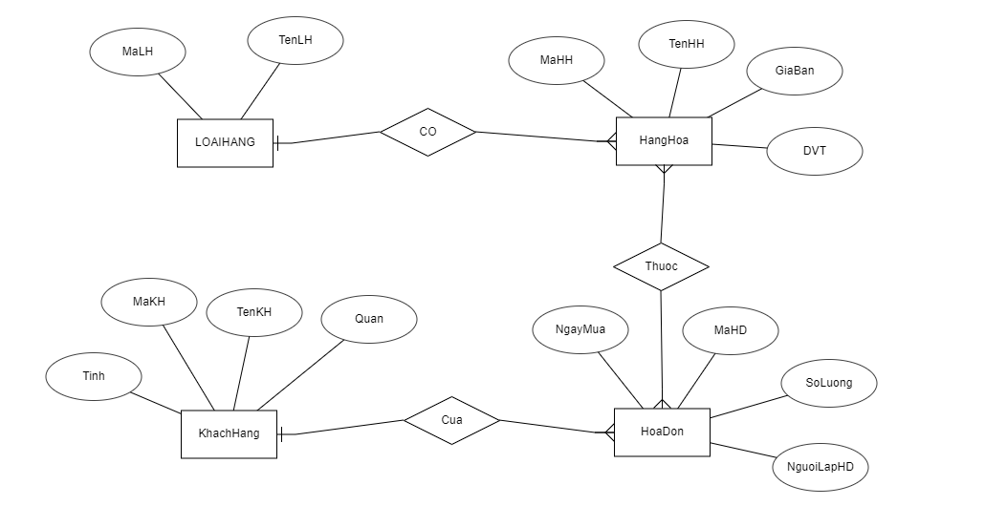

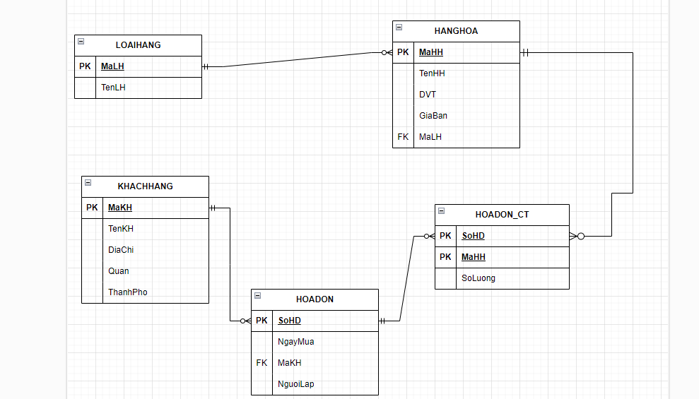

**Loại Hàng hóa**

|  |  |  |  |
| --- | --- | --- | --- |
| **Tên field (Tên cột)** | **Kiểu dữ liệu** | **Ràng buộc** | **Mô tả** |
| **MaLH** | Varchar(5) | PK(Khóa chính)  Not null | Mã loại hàng |
| TenLH | Nvarchar(50) | Not null(Không để trống) | Tên loại hàng |

**Hàng Hóa**

|  |  |  |  |
| --- | --- | --- | --- |
| **Tên field (Tên cột)** | **Kiểu dữ liệu** | **Ràng buộc** | **Mô tả** |
| **MaHH** | Varchar(5) | PK(Khóa chính)  Not null | Mã hàng hóa |
| TenHH | Nvarchar(50) | Not null(Không để trống) | Tên hàng hóa |
| DVT | Nvarchar(20) | Not null | Đơn vị tính |
| GiaBan | Float | Not null | Giá bán |
| *MaLH* | Varchar(5) | PK(Khóa ngoại)  Not null | Mã loại hàng |

**Khách Hàng**

|  |  |  |  |
| --- | --- | --- | --- |
| **Tên field (Tên cột)** | **Kiểu dữ liệu** | **Ràng buộc** | **Mô tả** |
| **MaKH** | Varchar(10) | PK(Khóa chính)  Not null | Mã khách hàng |
| TenKH | Nvarchar(50) | Not null(Không để trống) | Tên khách hàng |
| DiaChi | Nvarchar(100) |  | Địa chỉ |
| Quan | Nvarchar(50) |  | Quận |
| ThanhPho | Nvarchar(50) |  | Thành Phố |

**Hóa Đơn**

|  |  |  |  |
| --- | --- | --- | --- |
| **Tên field (Tên cột)** | **Kiểu dữ liệu** | **Ràng buộc** | **Mô tả** |
| **SoHD** | Varchar(5) | PK(Khóa chính)  Not null | Số hóa đơn |
| NgayMua | Date | Not null(Không để trống) | Ngày mua |
| *MaKH* | Varchar(5) | Not null | Mã khách hàng |
| NguoiLap | Nvarchar(50) |  | Người lặp |

**Hóa Đơn Chi Tiết**

|  |  |  |  |
| --- | --- | --- | --- |
| **Tên field (Tên cột)** | **Kiểu dữ liệu** | **Ràng buộc** | **Mô tả** |
| **SoHD** | Nvarchar(5) | PK(Khóa chính)  PK(Khóa ngoại)  Not null | Số hóa đơn |
| **MaHH** | Varchar(5) | PK(Khóa chính)  PK(Khóa ngoại)  Not null(Không để trống) | Mã hàng hóa |
| SoLuong | int | Not null | Số lượng |

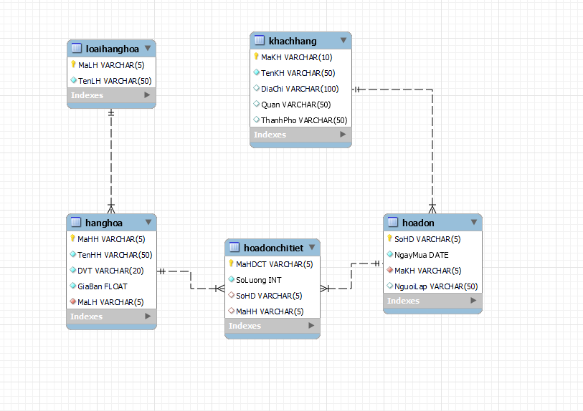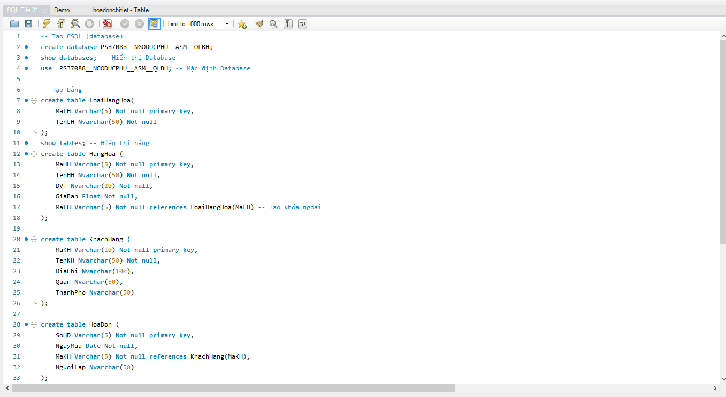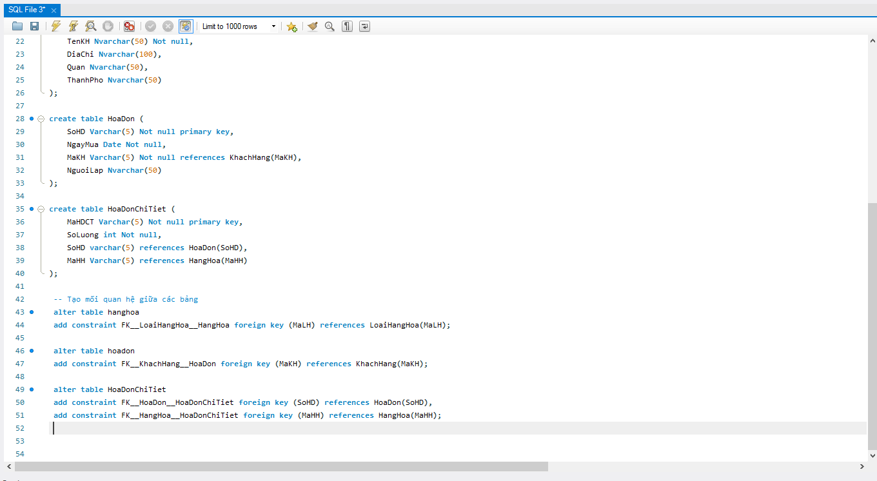

Viết các câu truy vấn sau:

1. Hiển thị tất cả mặt hàng. Danh sách sắp xếp theo đơn giá tăng dần.
2. Hiển thị tất cả các mặt hàng thuộc loại hàng “Thời trang”. Thông tin gồm: mã mặt hàng, tên mặt hàng, đơn vị tính, đơn giá, tên loại hàng.
3. Thống kê số mặt hàng theo loại hàng, thông tin gồm: mã loại hàng, tên loại hàng, tổng số mặt hàng. Danh sách sắp xếp theo tổng số mặt hàng giảm dần.
4. Liệt kê số phiếu xuất, ngày xuất hàng, mã cửa hàng, tên mặt hàng, số lượng, đơn giá, thành tiền.
5. Thống kế tổng số lần xuất hàng theo từng tháng trong năm 2021, thông tin gồm: tháng/năm, số lần xuất hàng.
6. Liệt kê 5 mặt hàng có số lượng xuất kho nhiều nhất.
7. Thống kê số hàng nhập về cửa hàng “Chi nhánh quận 5”, thông tin hiển thị: Tên cửa hàng, số lần nhập hàng.
8. Thống kê tổng tiền hàng xuất kho theo ngày, thông tin hiển thị: Ngày xuất hàng, tổng thành tiền.
9. Cập nhật ngày xuất hàng là ngày hiện hành cho các phiếu xuất chưa có ngày xuất
10. Cập nhật đơn giá của “Đồng phục học sinh” giảm 10% trên đơn giá hiện tại.
11. Thực hiện xóa các cửa hàng chưa có thông tin xuất hàng.
12. Liệt kê danh sách các mặt hàng có số lượng xuất hàng thấp nhất: Mã hàng, tên hàng, tổng số lượng xuất.
13. Liệt kê những mặt hàng chưa từng xuất cho các cửa hàng, thông tin gồm: Mã mặt

**Câu 1: Hiển thị tất cả mặt hàng. Danh sách sắp xếp theo đơn giá tăng dần**

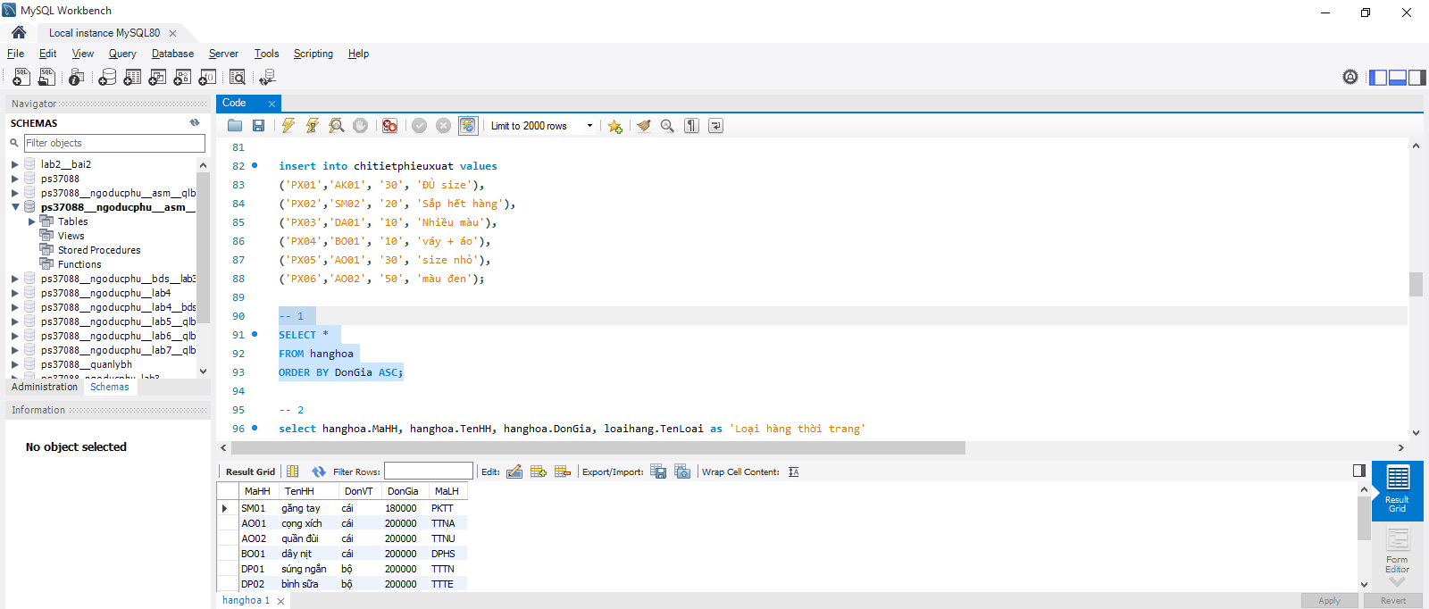

**Câu 2: Hiển thị tất cả các mặt hàng thuộc loại hàng “Thời trang”. Thông tin gồm: mã mặt hàng, tên mặt hàng, đơn vị tính, đơn giá, tên loại hàng.**

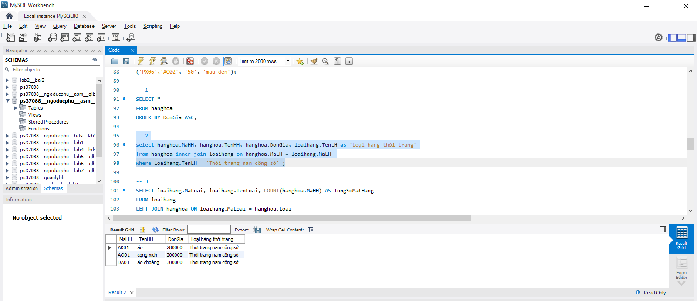

**Câu 3: Thống kê số mặt hàng theo loại hàng, thông tin gồm: mã loại hàng, tên loại hàng, tổng số mặt hàng. Danh sách sắp xếp theo tổng số mặt hàng giảm dần.**

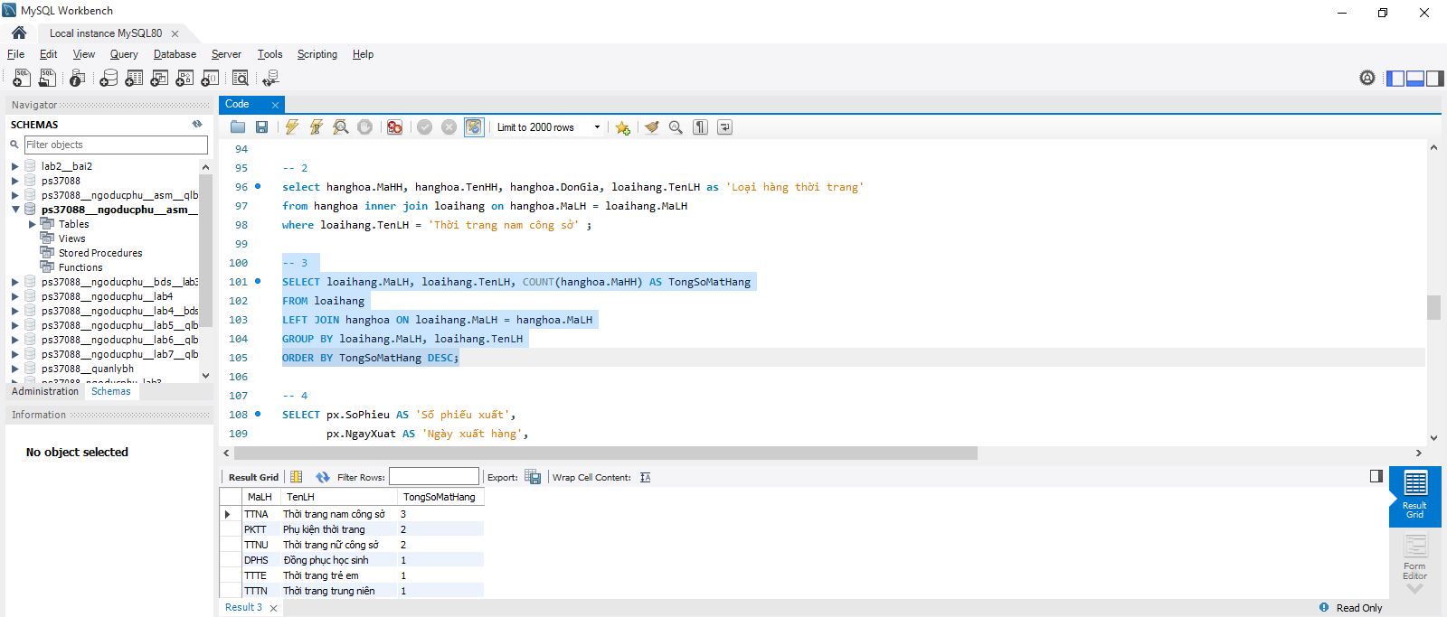

**Câu 4: Liệt kê số phiếu xuất, ngày xuất hàng, mã cửa hàng, tên mặt hàng, số lượng, đơn giá, thành tiền.**

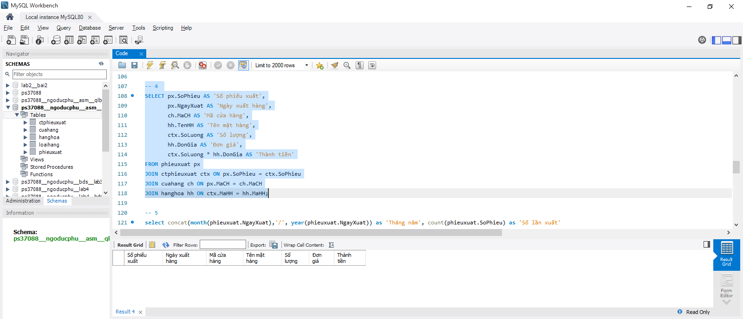

**Câu 5: Thống kế tổng số lần xuất hàng theo từng tháng trong năm 2021, thông tin gồm: tháng/năm, số lần xuất hàng.**

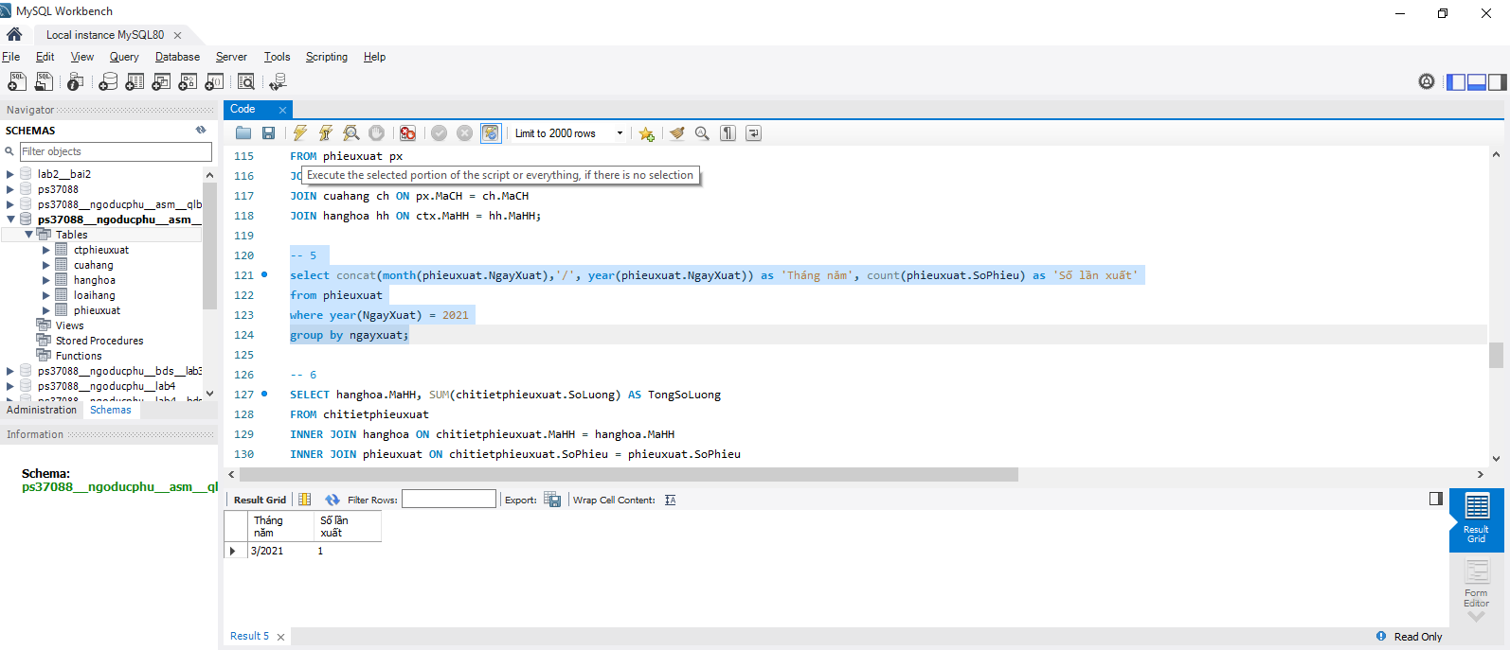

**Câu 6: Liệt kê 5 mặt hàng có số lượng xuất kho nhiều nhất.**

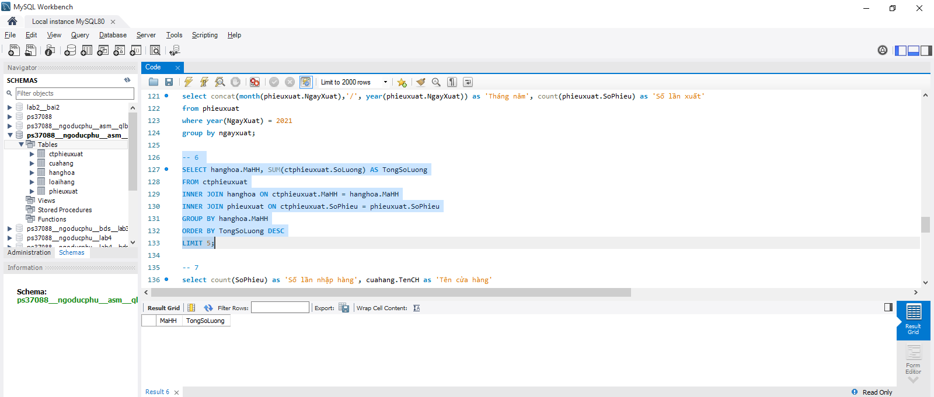

**Câu 7: Thống kê số hàng nhập về cửa hàng “Chi nhánh quận 5”, thông tin hiển thị: Tên cửa hàng, số lần nhập hàng.**

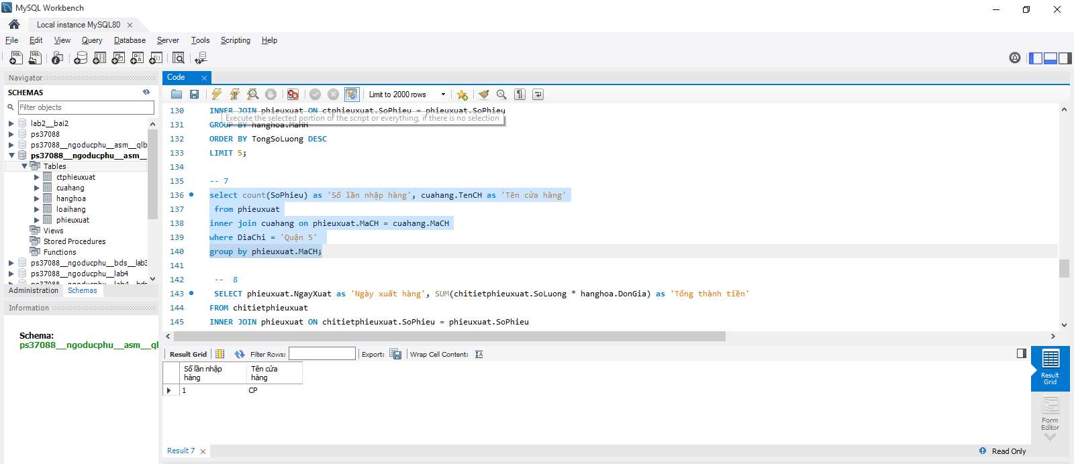

**Câu 8: Thống kê tổng tiền hàng xuất kho theo ngày, thông tin hiển thị: Ngày xuất hàng, tổng thành tiền.**

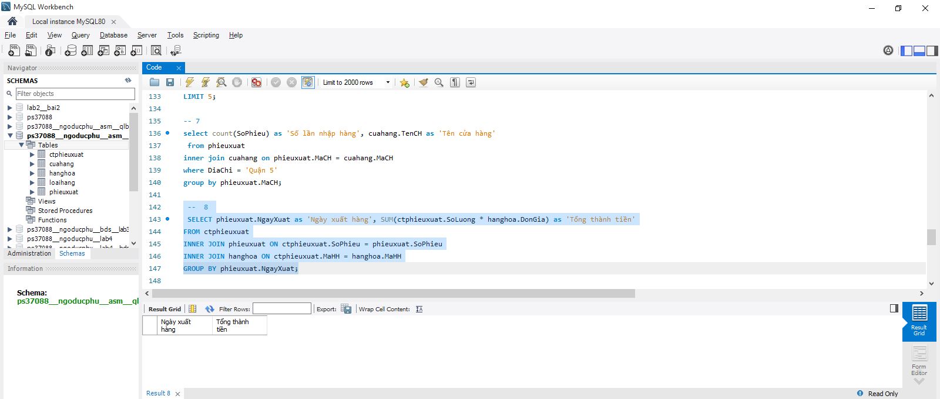

**Câu 9: Cập nhật ngày xuất hàng là ngày hiện hành cho các phiếu xuất chưa có ngày xuất**

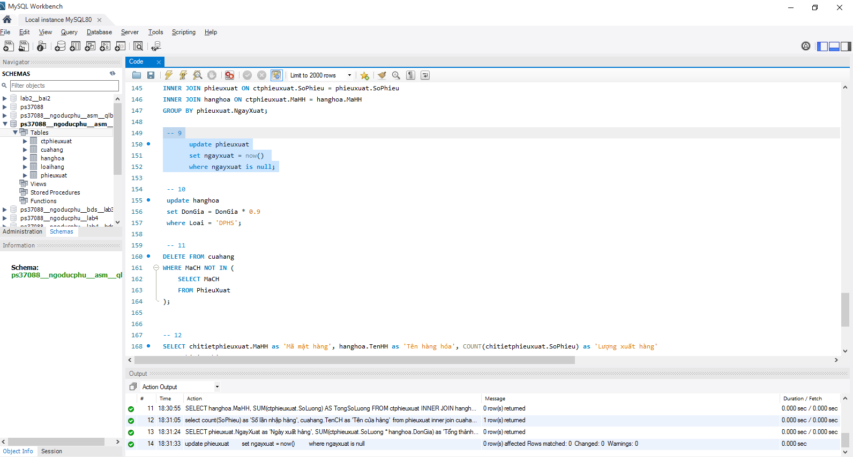

**Câu 10: Cập nhật ngày xuất hàng là ngày hiện hành cho các phiếu xuất chưa có ngày xuất**

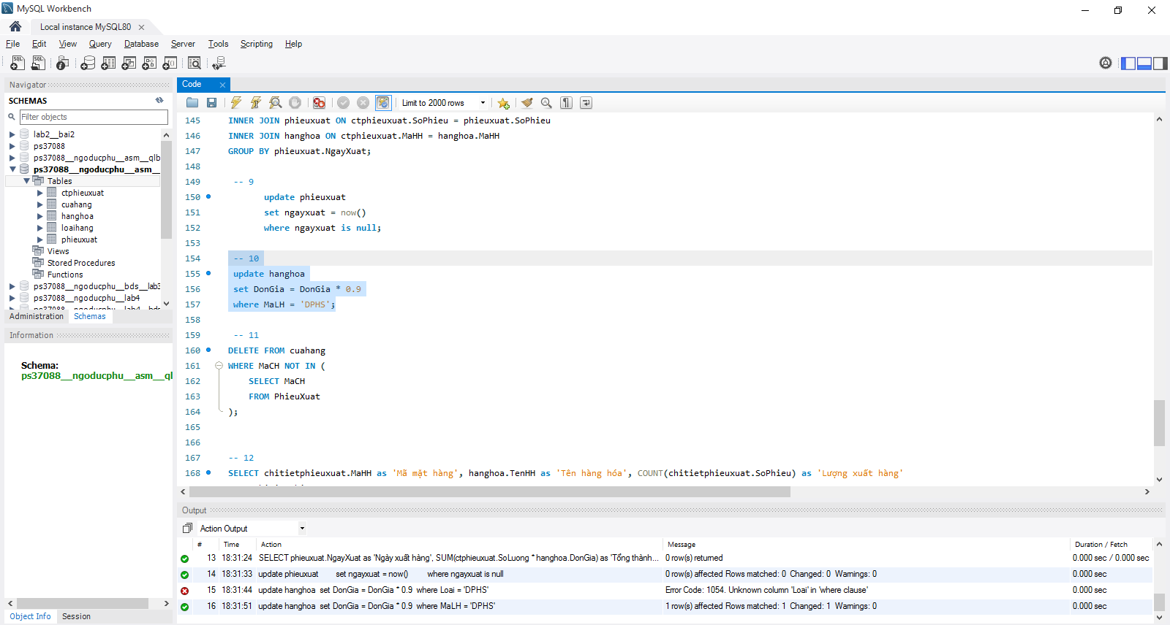

**Câu 11: Cập nhật ngày xuất hàng là ngày hiện hành cho các phiếu xuất chưa có ngày xuất**

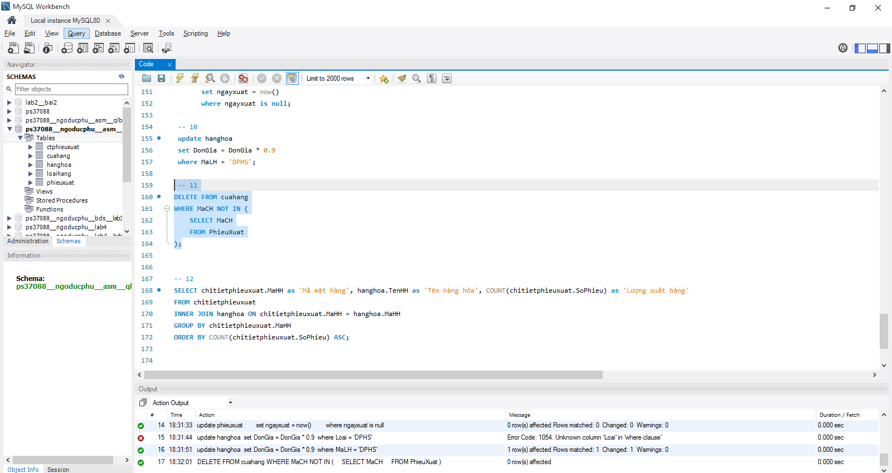

**Câu 12: Cập nhật ngày xuất hàng là ngày hiện hành cho các phiếu xuất chưa có ngày xuất**

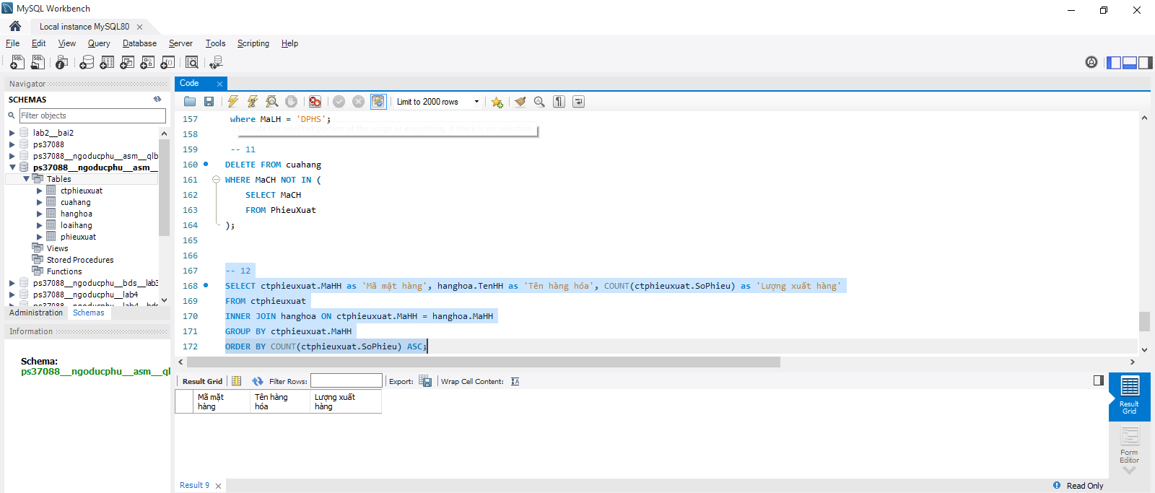

**Câu 13: Liệt kê những mặt hàng chưa từng xuất cho các cửa hàng, thông tin gồm: Mã mặt hàng, tên mặt hàng, tên loại hàng.**

